Exhibit1: Applicant Resource:
Partner Letter of Commitment Template

Instructions: This is a template for your Letter of Commitment. Please customize highlighted sections or use your own similar template. As a reminder, you must include a signed Letter of Commitment from each partner (organizations or individuals) who will receive funds under this grant.
[Please put on organizational letterhead, if applicable]
[City, State, Zip Code]
[Phone Number]
[Email Address]
[Date]

Re: Letter of Commitment for “ [Project Title] ”
To the Boulder County Equity Fund Review Committee:
I am writing on behalf of [Partner Organization / Individual Name] to express our full commitment and support for the proposed project titled “[Project Title]”, submitted by [Lead Applicant Organization Name] to the Boulder County Equity Fund.
This initiative aligns closely with our mission and shared commitment to climate action, environmental justice, and equity—particularly for frontline and historically marginalized communities in Boulder County. We believe in the power of community-driven solutions to address climate challenges, and we’re proud to join this effort.

Partner Role and Responsibilities
[Partner Organization / Individual Name] commits to supporting the project by:
- Role / Activity #1: e.g., “Facilitating three community engagement workshops in [neighborhood] focused on [topic].”
- Role / Activity #2: e.g., “Developing educational materials and toolkits for youth and families.”
- Role / Activity #3: e.g., “Providing technical assistance on climate data collection and analysis.”
- Add or remove bullets as needed
We will coordinate with the lead applicant and project partners to ensure all activities are delivered in a culturally responsive, inclusive, and equitable manner. Expected timeline: [e.g., May–October 2026].
Financial Commitment
For the roles/activities outlined above, we expect to receive $[Dollar Amount] from the lead applicant to support our role in this project. These project funds will be used to cover:
- Line‑item #1: (e.g., “Community facilitator stipends”)
- Line‑item #2: (e.g., “Printing and distribution of materials”)
- Line‑item #3: (e.g., “Data software licenses”)
The funds for this work will support our dedication to the project’s success and equity within the partnership.
Terms of Collaboration
- Mutual Accountability: We will participate in [customize with lead applicant: bi‑monthly coordination meetings, share regular progress updates, and contribute to final project reporting].
- Cultural Responsiveness: We will strive to co-create and deliver project elements in a way that respects local culture, language, and community dynamics.
- Transparency: We will maintain clear communication regarding the use of funds and deliverables, in line with Boulder County Equity Fund requirements.
We enthusiastically support this effort and look forward to collaborating to build a just, resilient, and climate-conscious Boulder County.
Please contact us at [Email] or [Phone] if you have any questions or would like any additional information.
Sincerely,
[Name of Authorized Signatory]
[Title]
[Partner Organization / Individual Name]

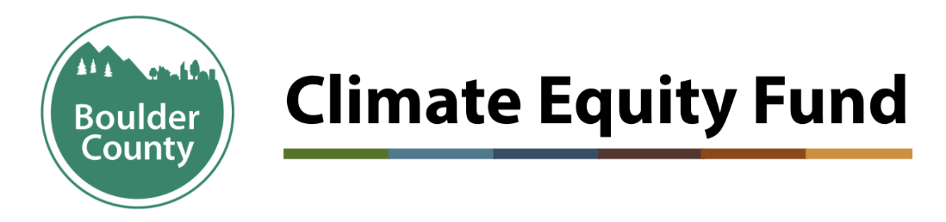
Anexo 1. Recurso del solicitante:
Modelo de carta de compromiso del socio

Instrucciones: Esta es una plantilla para su carta de compromiso. Personalice las secciones destacadas o utilice su propia plantilla similar. Como recordatorio, debe incluir una carta de compromiso firmada por cada socio (organizaciones o personas) que vaya a recibir fondos en el marco de esta subvención.
[En su caso, utilice el membrete de la organización]
[Ciudad, estado, código postal]
[Número de teléfono]
[Dirección de correo electrónico]
[Fecha]

Re: Carta de compromiso para “ [Título del proyecto]”
Al Comité de Revisión del Fondo de Equidad del condado de Boulder:
Escribo en nombre de [Organización asociada / Nombre de la persona] para expresar nuestro pleno compromiso y apoyo al proyecto propuesto titulado “[Título del proyecto]”, presentado por [Nombre de la organización solicitante principal] al Fondo de Equidad del condado de Boulder.
Esta iniciativa coincide estrechamente con nuestra misión y nuestro compromiso compartido con la acción climática, la justicia medioambiental y la equidad, especialmente para las comunidades de primera línea e históricamente marginadas del condado de Boulder. Creemos en el poder de las soluciones impulsadas por la comunidad para hacer frente a los retos climáticos, y estamos orgullosos de unirnos a este esfuerzo.

Funciones y responsabilidades de los socios
[Organización asociada / Nombre de la persona] se compromete a apoyar el proyecto de la siguiente manera:
- Función / Actividad n.º 1: por ejemplo, “Facilitar tres talleres de participación comunitaria en [barrio] centrados en [tema]”.
- Función / Actividad n.º 2: por ejemplo, “Desarrollar materiales educativos y conjuntos de herramientas para jóvenes y familias”.
- Función / Actividad n.º 3: por ejemplo, “Proporcionar asistencia técnica sobre recopilación y análisis de datos climáticos”.
- Añadir o quitar viñetas según sea necesario.
Coordinaremos con el solicitante principal y los socios del proyecto para garantizar que todas las actividades se lleven a cabo de forma culturalmente receptiva, inclusiva y equitativa. Calendario previsto: [por ejemplo, mayo-octubre de 2026].
Compromiso financiero
Por las funciones/actividades descritas anteriormente, esperamos recibir $[cantidad en dólares] del solicitante principal para apoyar nuestro papel en este proyecto. Estos fondos del proyecto se utilizarán para cubrir:
- Artículo n.º 1: (por ejemplo, “Estipendios de los animadores comunitarios”)
- Artículo n.º 2: (por ejemplo, “Impresión y distribución de materiales”)
- Artículo n.º 3: (por ejemplo, “Licencias de software de datos”)

Los fondos para este trabajo respaldarán nuestra dedicación al éxito del proyecto y la equidad dentro de la asociación.
Condiciones de colaboración
- Responsabilidad mutua: Participaremos en [personalizar con el solicitante principal: reuniones de coordinación bimensuales, compartiremos actualizaciones periódicas de los progresos y contribuiremos a la elaboración de los informes finales del proyecto].
- Receptividad cultural: Nos esforzaremos por cocrear y entregar los elementos del proyecto de forma que se respete la cultura local, la lengua y la dinámica de la comunidad.
- Transparencia: Mantendremos una comunicación clara sobre el uso de los fondos y los resultados, de acuerdo con los requisitos del Fondo de Equidad del condado de Boulder.
Apoyamos con entusiasmo este esfuerzo y esperamos con interés colaborar para construir un condado de Boulder justo, resiliente y consciente del clima.
Póngase en contacto con nosotros en [correo electrónico] o [Teléfono] si tiene alguna pregunta o desea información adicional.
Atentamente,
[Nombre del firmante autorizado]
[Cargo]
[Organización asociada / Nombre de la persona]

